引き続き、学校でのPCR検査・抗原検査について
現場の声を届けてください！！
昨年度、教職員の新たな業務として学校でのPCR検査業務が導入されました。
学校で行うには感染リスクが高く、本来の業務がなおざりにされることから高教組は行政への要請、記者会見での声明、県議会での請願に取り組んできました。
その結果、回収以降の業務は外部業者が行うことに変更されました。現場の声と交渉できる団体があってこその成果です。感染リスクは軽減されますが、保護者への連絡、濃厚接触者の特定などの業務は残されたままです。
昨年度各学校に配布された｢抗原検査キット｣については、抗原検査は陽性、陰性いずれの判定でも検査後すみやかに医療機関を受診する必要があることから、「感染リスクを侵してまで学校で行う(キットを使う)必要があるのか」という耳鼻咽喉科学会からの指摘もあります。
高教組は教職員が本来の業務に専念できるよう、引き続き、学校でのPCR検査・抗原検査に教職員を従事させないようとりくみます。現場の声を届けてください。

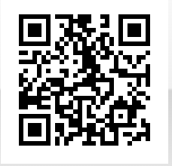

右のQR CODEからもアクセスできます

